|  |  |  |  |  |
| --- | --- | --- | --- | --- |
| http://student.agh.edu.pl/%7Ekkabala/agh2.jpg | **AKADEMIA GÓRNICZO – HUTNICZA**  **KRAKÓW** | | Tomasz Kąkol | |
| Model Taylora – metoda jawna / metoda niejawna | | | | |
| Modelowanie procesów fizycznych | | | | |
| Data wykonania ćwiczenia:  09.04.2018  16.04.2018 | | Data złożenia sprawozdania:  .05.2018 | | Ocena: |

## Wprowadzenie

Celem laboratorium było stworzenie prostego programu komputerowego rozwiązującego adwekcyjno dyspersyjne równanie transportu (model Taylora) opisującego proces transportu znacznika w rzece. Do rozwiązania zastosowano jawną metodę QUICKEST oraz niejawną metodę Cranka-Nicolsona. Sprawdzono stabilność numeryczną oraz przestrzenny i czasowy rozkład znacznika w rzece.

## Metoda jawna – model

Prosta i prostokątna część kanału mająca następujące parametry:

* długość (L) - **100 m**
* szerokość (w) - **5m**
* głębokość (d) - **1m**
* średnia prędkość przepływu (U) - **0,1 m / s**
* współczynnik dyspersji (D) - 0,01 **m2 / s**
* położenie punktu iniekcji (xi) - **10m**
* ilość wrzuconego znacznika (m) - **1 kg**
* położenie punktu pomiarowego (lmp) - **90m**

Ponadto zastosowaliśmy następujące oznaczenia:

* dx - rozdzielczość przestrzenna
* dt - krok czasowy
* nt - ilość kroków czasowych
* nx - - ilość odcinków przestrzennych
* D - stała dyspersji
* U – współczynnik adwekcji
* f (x) - funkcja opisująca warunek początkowy

Zastosowaliśmy warunki brzegowe:

* lewa strona - warunek Dirichleta - dla pierwszego węzła C1 stężenie znacznika jest zawsze równe 0 (skutek zastosowanie metody QUICKEST, właściwie dla pierwszych dwóch węzłów C1 i C2).
* prawa strona – nie zastosowaliśmy warunku von Neumana (tj. $\frac{dc}{dx}\left(L, t\right)= 0 )$ ponieważ warunek von Neumana nie jest w tym przypadku dobry, ponieważ nie jest spełniony warunek zachowania masy. Wobec tego zastosowaliśmy następujący warunek: jeżeli C > 0, to dodaj krok (punkt) do momentu, aż c = 0 . Tak naprawdę należy powiedzieć, że ‘uciekamy’ od prawego warunku brzegowego. Po przeprowadzeniu testów, dla pomiaru na odległości 90m okazało się, że długość 100m jest wystarczająca i nie było potrzeby zwiększenia tej odległości.

Warunek początkowy:

$$c\left(x, 0\right)= f(x)$$

Do obliczeń przyjęliśmy następującą funkcję prostokątną:

$$\left\{\begin{aligned}f\left(x\right)=0 dla x ≠ x_{i} \\ f\left(x\right)=\frac{m }{w ∙d ∙dx}dla x=x_{i}\end{aligned}\right.$$

gdzie:

* m – masa wprowadzonego znacznika
* w – szerokość rzeki
* d – głębokość rzeki
* dx – rozdzielczość modelu

Użyliśmy jawnej metody, która pozwoliła nam wyznaczyć wartości szukanej funkcji w n+1 kroku czasowym na podstawie n-tego kroku

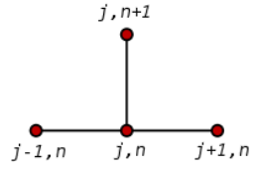

*Aby obliczyć stężenie w n + 1 kroku czasowym & j węźle musimy znać wartości w sąsiednich węzłach w n kroku.*

Wzór iteracyjny (metoda QUICKEST):

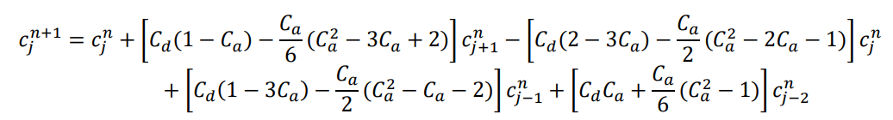

Gdzie:

- adwekcyjna liczba Couranta,

- dyfuzyjna liczba Couranta,

## Rozwiązanie – metoda jawna

Symulacja została utworzona w programie Matlab. Obrazuje ona zmianę koncentracji znacznika (gęstości) oraz masy tego znacznika na całej długości kanału. Na rysunku poniżej przedstawione są te wartości dla zadanych punktów pomiarowych. Naszym punktem pomiarowym jest punkt na odległości 90 metrów. Dla porównania zobrazowano również wyniki dla innych odległości. Na początku należało ustawić wartość kroku czasowego (dt) i kroku przestrzennego (dx). Wybrano odpowiednio 0,5 s i 0,1 m.

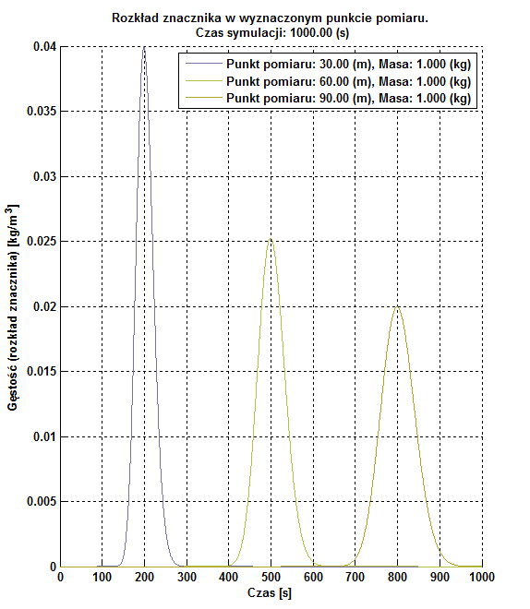

*Rys.1. Rozkład gęstości znacznika na odległości: 30, 60, 90 metrów. Dodatkowo podano całkowitą ilość zanieczyszczeń, które przepływają przez punkt (tutaj 3x 1Kg).*

Jako część implementacji programu, zbadana została zasada (warunek) zachowania masy. Umożliwiło to przetestowanie poprawności zastosowanej metody. Podczas całej symulacji łączna masa zanieczyszczeń w kanale, dla punktów do punktu pomiarowego 90m, wynosiła 1 Kg.

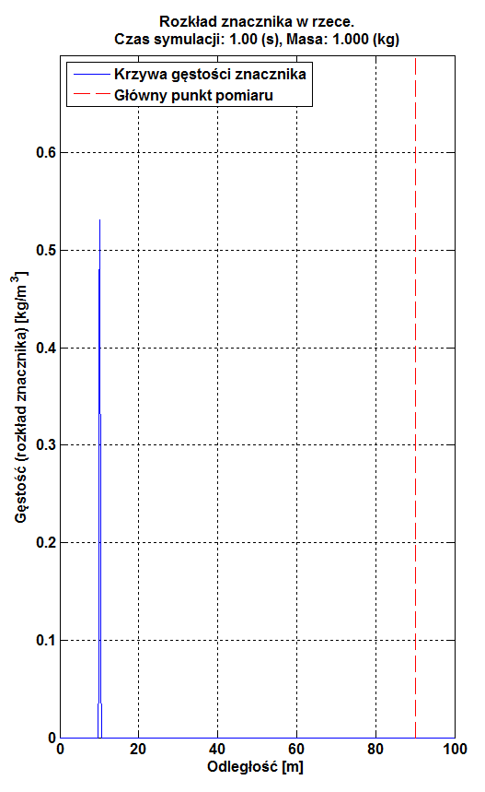

*Rys.2. Stężenie zanieczyszczeń w całej długości kanału w 1 sekundzie symulacji.*

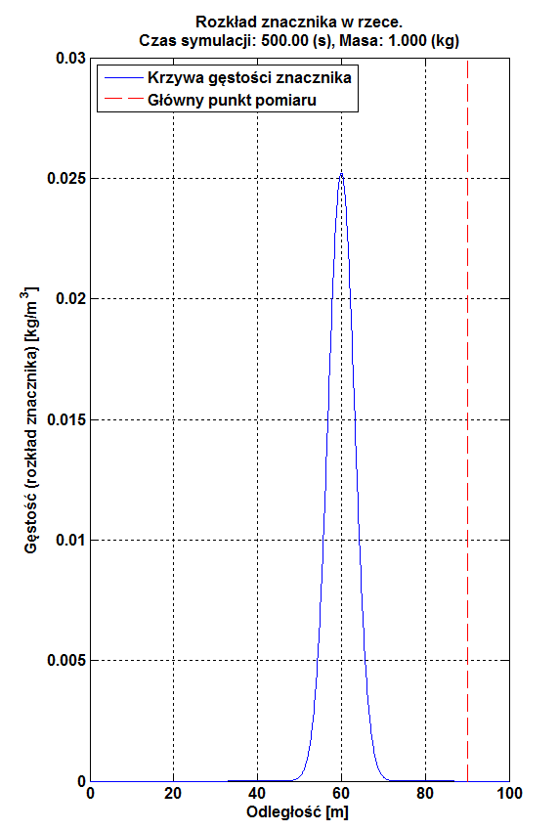

*Rys.3. Stężenie zanieczyszczeń w całej długości kanału w 500 sekundzie symulacji.*

Jak możemy zaobserwować, wraz ze wzrostem wartości czasu, przesuwający się wskaźnik ma coraz mniejszą amplitudę (‘spłaszcza się’).

Jako ostatni punkt badania, testowaliśmy stabilność numeryczną rozwiązania. Wpływ na stabilność mają następujące parametry:

* dx – krok przestrzenny,
* dt – krok czasowy,
* D - współczynnik dyspersji,
* U - współczynnik adwekcji.

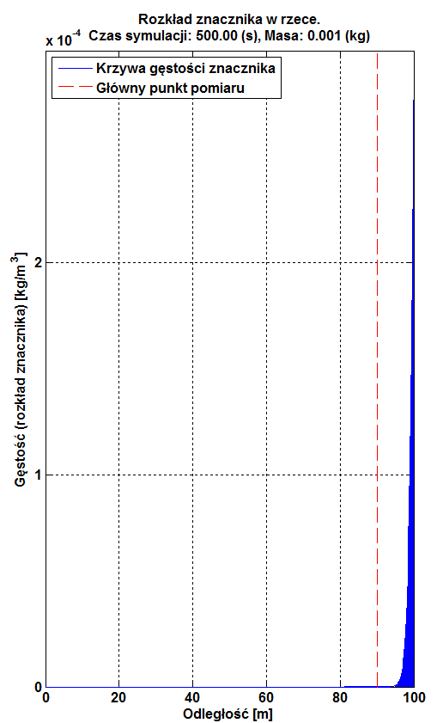

*Rys.4. Próba zbadania niestabilności numerycznej (średnia prędkość przepływu (U) ustawiona na 0.2 [m/s]).*

## Wnioski – metoda jawna

W ramach laboratorium stworzyliśmy prosty model przepływu znacznika (zanieczyszczeń) w rzece. Przetestowaliśmy jego stabilność numeryczną i jej poprawność za pomocą prawa (warunku) zachowania masy. Widzieliśmy, jak rozkład zanieczyszczeń zmienia się wraz z odległością. Utworzona symulacja umożliwia zaobserwowanie dynamicznych zmian zachodzących w modelu.

## Metoda niejawna – model

Do rozwiązania adwekcyjno dyspersyjnego równania transportu (model Taylora) opisującego proces transportu znacznika w rzece wykorzystaliśmy metoda Cranka-Nicolsona. Jest to metoda niejawna, która pozwala na wyliczenie wartości szukanej funkcji w n+1 kroku czasowym na podstawie n-ego oraz n+1 kroku. Rozwiązanie jest uwikłane, w każdym kroku czasowym należy rozwiązać równanie macierzowe.

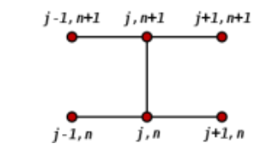

## Rozwiązanie – metoda jawna

Symulacja również została utworzona w programie Matlab. Obrazuje ona zmianę koncentracji znacznika (gęstości) oraz masy tego znacznika na całej długości kanału. Na rysunku poniżej przedstawione są te wartości dla zadanych punktów pomiarowych. Naszym punktem pomiarowym jest punkt na odległości 90 metrów. Dla porównania zobrazowano również wyniki dla innych odległości. Na początku należało ustawić wartość kroku czasowego (dt) i kroku przestrzennego (dx). Wybrano odpowiednio 0,5 s i 0,1 m. Pozostałe zmienne, w celu porównania z metodą jawną, posiadają takie same wartości jak we wspomnianej metodzie.

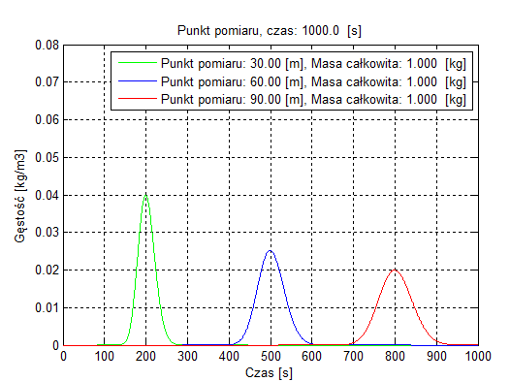

*Rys.5. Rozkład gęstości znacznika na odległości: 30, 60, 90 metrów. Dodatkowo podano całkowitą ilość zanieczyszczeń, które przepływają przez punkt (tutaj 3x 1Kg).*

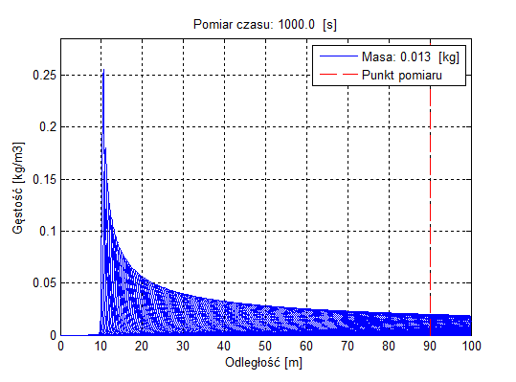

*Rys.6. Stężenie zanieczyszczeń w całej długości kanału w 1000 sekundzie symulacji.*

Jak zaobserwowaliśmy w metodzie jawnej, również w przypadku metody niejawnej wraz ze wzrostem wartości czasu przesuwający się wskaźnik ma coraz mniejszą amplitudę.

Analogicznie jak dla metody jawnej, testowaliśmy stabilność numeryczną rozwiązania. Wpływ na stabilność mają następujące parametry:

* dx – krok przestrzenny,
* dt – krok czasowy,
* D - współczynnik dyspersji,
* U - współczynnik adwekcji.

Tak jak w przypadku metody jawnej, zaobserwowano stany niestabilne dla określonych wartości tych parametrów. Algorytm metody niejawnej wykazał większą odporność (szerszy zakres stabilności dla zmiennych wartości *średniej prędkości przepływu* oraz *współczynnika dyspersji.* Przykładowo,dla metody jawnej *średnia prędkość przepływu (U)* ustawiona na 0.2 [m/s] skutkowała wystąpieniem stanu niestabilnego, podczas gdy dla metody jawnej dla takiej wartości zaobserwowano stan stabilny.

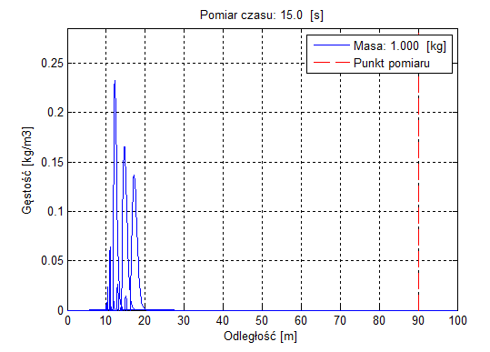

*Rys.7. Próba zbadania niestabilności numerycznej (średnia prędkość przepływu (U) ustawiona na 0.5 [m/s]).*

Mfc 0.5

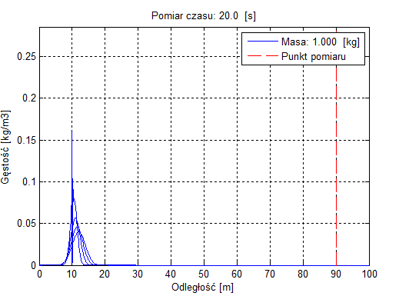

*Rys.8. Próba zbadania niestabilności numerycznej (*współczynnik dyspersji *(dc) ustawiony na wartość 0.1 [m2/s]).*

## Porównanie wyników metody jawnej i niejawnej

Dla porównania wyników otrzymanych w obu przypadkach, wyniki zanotowano w tabeli.

|  |  |  |
| --- | --- | --- |
| Odległość | Metoda jawna | Metoda niejawna |
| 30m | *Amplituda:* 0.03993 *kg/m3* | *Amplituda: 0.03993 kg/m3* |
| 60m | *Amplituda:* 0.02524 *kg/m3* | *Amplituda: 0.02524 kg/m3* |
| 90m | *Amplituda:* 0.01995 *kg/m3* | *Amplituda: 0.01995 kg/m3* |

Tabela 1. Wyniki stężenia znacznika w punktach kontrolnych.

Jak wynika z zanotowanych wyników, dla założonych punktów kontrolnych nie zaobserwowano rozbieżności w wartości amplitudy stężenia znacznika. Różnice w zastosowanych metodach zaobserwowano podczas prób testowania stabilności, podczas których lepsze właściwości dla jej zachowania (stabilności) stwierdzono dla metody niejawnej.